Ảnh Minh Chứng Lệnh
dotnet --version
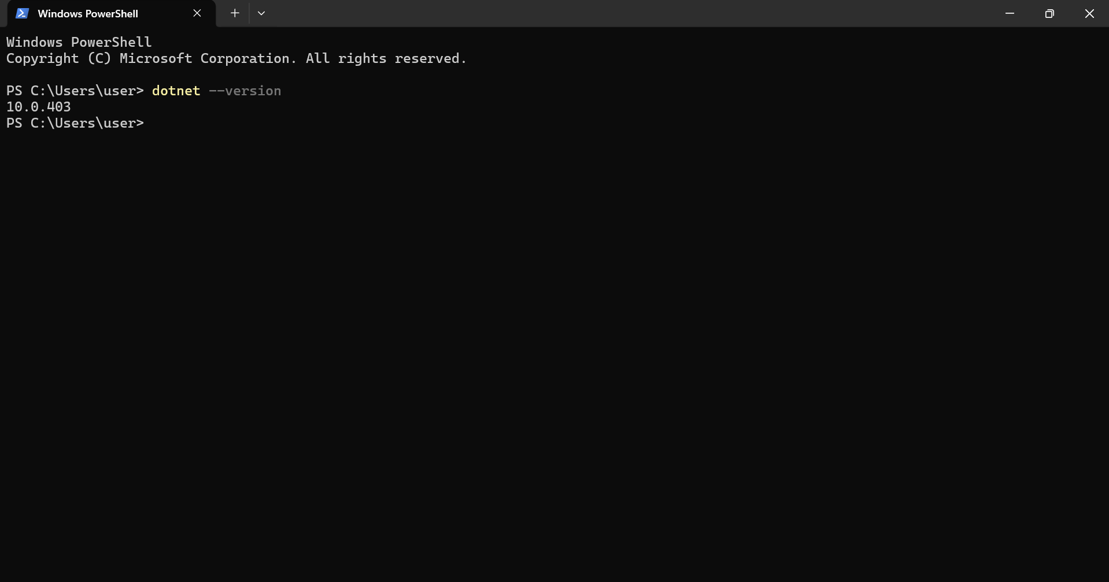
dotnet --info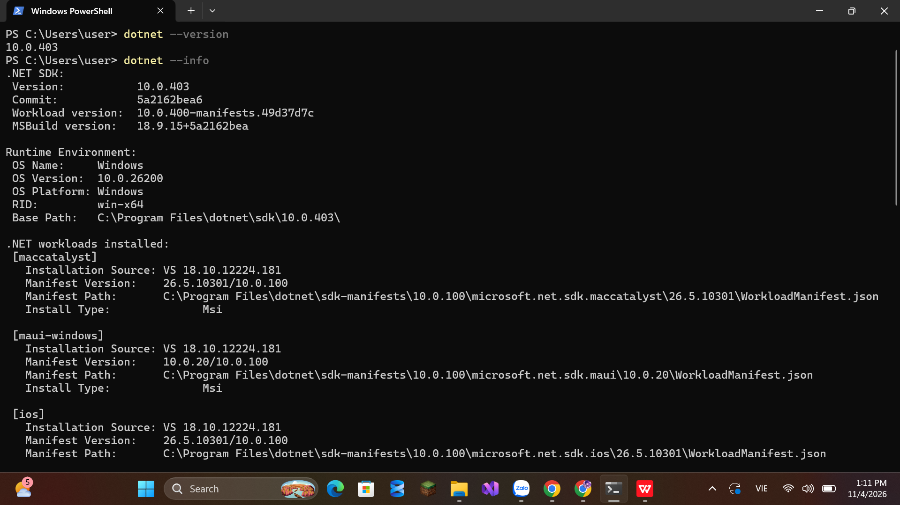

Cài đặt IDE: Visual Studio hoặc VS Code + C# Dev Kit (máy Mac dùng VS Code). • Tạo project kiểm thử NUnit và thêm gói Selenium.WebDriver; chụp màn hình file .csproj.

